ACO Monoblock
отводнителен улей PD 100 V тип 0.0

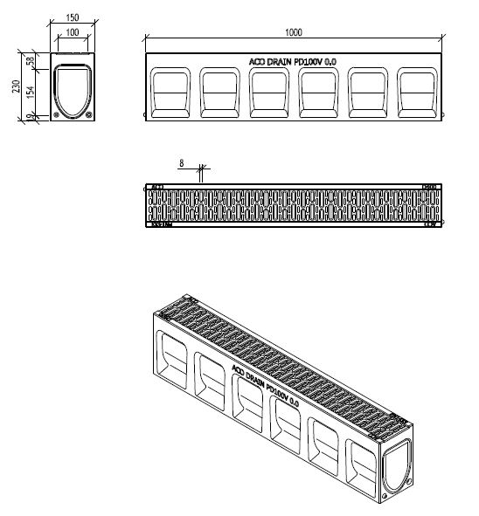

Текст за спецификации
Монолитен отводнителен улей от една част с
V-образна форма на сечението от полимербетон
Kлас на натоварване от A15 до D400,
съгласно БДС EN 1433:2003
100% водоплътен
Цвят: натурален/ антрацит
Напречно сечение на отворите 202 cm²/m
Номинална ширина 10 cm Строителна ширина 15 cm
Дължина 100 cm
Строителна височина 23 cm
Размер на отворите на решетката 8mm
Тегло 32,8 kg

*Моля изтрийте ненужното

ACO Monoblock
отводнителен улей PD 100 V тип 0.0 –
водосъбирателна шахта
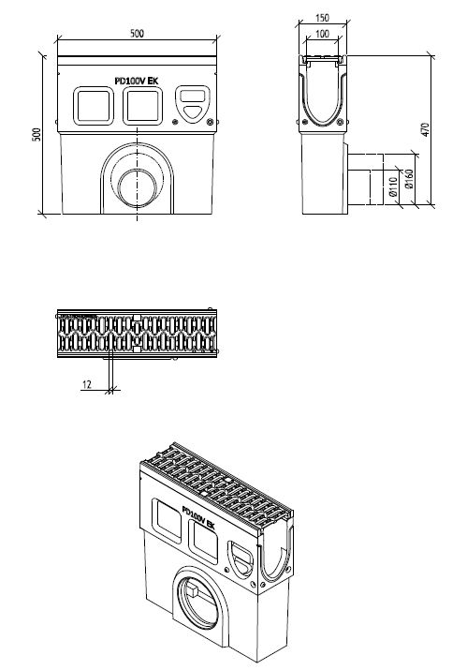
Текст за спецификации

Водосъбирателна шахта от полимербетон с решетка от чугун EN-GJS за монолитен отводнителен улей
Цвят: натурален
Клас на натоварване от A15 до D400, съгласно БДС EN 1433:2003
С два секретни болта за предотвратяване на вандализъм
С интегрирано маншетно уплътнение (DN/OD 110/160)
Номинална ширина горна част 10 cm
Строителна ширина горна част 15 cm
Строителна височина 50 cm
Дължина 50 cm
Размер на отворите на решетката 12mm
Тегло 31,3/31,5 kg

*Моля изтрийте ненужното

ACO Monoblock
отводнителен улей PD 100 V тип 0.0 –
Текст за спецификации

Ревизионен елемент от полимербетон за монолитен отводнителен улей с решетка от чугун EN-GJS
Цвят: натурален
Клас на натоварване от А15 до D400, съгласно
БДС EN 1433:2003
С два секретни болта за предотвратяване на вандализъм
Напречно сечение на отворите 371 cm²/m
Дължина 50 cm
Строителна ширина 15 cm
Строителна височина 24 cm
Размер на отворите на решетката 12 mm
Със странично заготвени отвори за ъглови,
Т-образни или кръстосани връзки
Опция със заготвен отвор за вертикално заустване (DN/OD 110)
или
С интегрирано маншетно уплътнение (DN/OD 110)
Тегло 14 kg

*Моля изтрийте ненужното

ревизионен елемент

